Koksnes hakatons vedīs mūs brīnumainajā koka pasaulē - aicināti pieteikties uzņēmēji, dizaineri un koksnes nozares interesenti!
No 20. līdz 22. oktobrim “Garage48 Wood” hakatons vedīs mūs brīnumainajā koka pasaulē! “Garage48 Wood” hakatona mērķis ir izveidot reālas lietas no koka, kuras palīdz risināt problēmas kokapstrādē un koka mēbeļu ražošanā. Pasākuma laikā kopā tiks savesti kokapstrādes uzņēmumu pārstāvji, industriālie dizaineri, arhitekti, inženieri, galdnieki, kā arī šo nozaru studenti un citi kokapstrādes burvji. Ļaujies radošumam un izgudrotāja priekam no maza izmēra dizaina elementiem līdz pat mēbelei, koka mājas detaļai vai reālas ēkas maketam.
Šis 48 stundu piedzīvojums norisināsies Veru novada arodapmācības centrā, Igaunijā.
Piedalīties tiek aicināti dizaineri, arhitekti, galdnieki, tehnologi, konstruktori, inženieri, kokapstrādes profesionāļi un speciālisti, lai ieurbtos līdz kodolam kokā un 48 stundu laikā izstrādātu jauna produkta prototipu. Hakatona laikā darbu vadīs kokapstrādes industrijas mentori, būs pieejamas Veru novada arodapmācības centra darbnīcas, instrumenti, aprīkojums (ieskaitot dažādus kokmateriālus) un darba komanda, lai līdz svētdienas vakaram ideju pārvērstu realitātē, izgatavojot satriecošu demo produkta versiju.
Kādas iemaņas sagaidām no dalībniekiem:
- Dizaineris/Arhitekts – redzējums par produktu vizuāli un sajūtās, pārraudzīt, lai tas būtu lietotājam ērts. Spēja idejas pārnest zīmējumos un modelī.
- Galdnieks – izprot zīmējumus/skices un balstoties uz tiem, prot izstrādāt pareizas daļas.
- Tehnologs– pazīst materiālu, tehniskās iekārtas, spēj noteikt labāko veidu dažādu daļu izgatavošanai.
- Konstruktors – spēj rast veidu, kā vislabāk samontēt izstrādātās detaļas.
- Inženieris –prot izstrādāt izturīgu un stipru prototipu ciešā sadarbībā ar dizaineri/arhitektu. Spēj idejas pārnest zīmējumos un modeļos.
- Kokapstrādes speciālisti/profesionāļi – ikdienā strādā kokapstrādes vai mēbeļu izgatavošanas industrijā un pārzina industrijas procesus.
Augstākminētās prasības ir nepieciešamas, lai speciālistiem sadarbojoties izstrādātu vislabāko, iespējamo prototipu.
Vietu skaits ir ierobežots! Rīkojies ātri un nodrošini sev vietu: https://piletimasin.ee/garage48-wood
Vairāk informācijas mājas lapā: http://garage48.ee/events/garage48-wood
Ja rodas kādi jautājumi, raksti uz wood@garage48.org

Pasākumu organizē Garage48, Kokapstrādes un mēbeļu ražošanas centrs Igaunijā Tsenter - Puidutöötlemise ja mööblitootmise kompetentsikeskus / un Vidzemes plānošanas reģions- projektā kokapstrādes un mēbeļu industrijas produktu inovācijas un eksports Veru apgabalā un Vidzemes plānošanas reģionā, programmas Latvijas-Igaunijas pārrobežu sadarbības ietvaros (https://estlat.eu/en/estlat-results/wood-and-furniture.html).
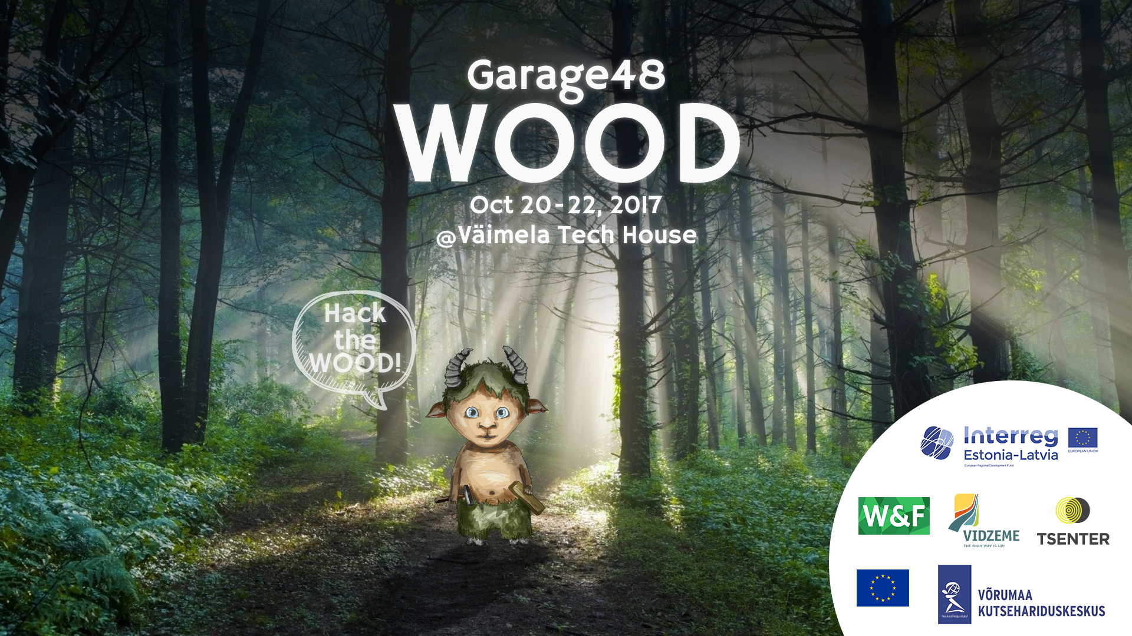
Detalizētāka informācija par pasākumu.
IESILDOŠAIS PASĀKUMS
Lai hakatona laikā prototipa izstrāde būtu veiksmīga, tiks rīkoti iesildošie pasākumi Latvijā un Igaunijā, lai sagatavotos galvenajam notikumam 20.oktobrī. Pasākuma laikā diskutēsim par idejām hakatonam un dosim nelielus ieteikumus, lai tiktu izvēlēta jūsu ideja. Iesildošais pasākums norisināsies laikā no 9 līdz 18.oktobrim Rīgā, Valmierā, Tallinā un Tartu. Konkrēti datumi un reģistrācija pasākumam tiks paziņoti drīz, tāpēc esi modrs un seko informācijai!
AUTOBUSI
Dalības biļetē ir iekļauti arī ceļa izdevumi uz hakatonu un atpakaļ. Tiks nodrošināti autobusi maršrutā Rīga-Valmiera-Vaimela un Tallina-Tartu-Vaimela. Sīkāka informācija par autobusiem sekos pavisam drīz!
IZMITINĀŠANA
Dalībniekiem tiks nodrošinātas telpas gulēšanai TSENTER arodskolas ēkā, tāpēc paņem savu guļammaisu!

Garage48 Wood hakatons ir projekta “Kokapstrādes un mēbeļu industrijas produktu inovācijas un eksporta veicināšana Veru apgabalā un Vidzemes plānošanas reģionā” viena no aktivitātēm, kas tiek īstenots Latvijas-Igaunijas pārrobežu sadarbības programmas ietvaros (https://estlat.eu/en/estlat-results/wood-and-furniture.html). Garage48 Wood pasākumu atbalsta Veru novada arodapmācības centrs Igaunijā un Vidzemes plānošanas reģions.

Papildus informācija:
Laima Engere
Projekta “Wood & Furniture” vadītāja
Laima.engere@vidzeme.lv
Mob. +371 28376912

